25 апреля Классная работа «Проценты. Нахождение процентов от числа» | 25 апреля Классная работа «Проценты. Нахождение процентов от числа»
1. Повторение  А.Г. Мерзляк «Математика 5 класс» стр. 254 № 1  А.Г. Мерзляк «Математика 5 класс» стр. 258 № 1088 1) | 1. Повторение  А.Г. Мерзляк «Математика 5 класс» стр. 254 № 1  А.Г. Мерзляк «Математика 5 класс» стр. 258 № 1088 1)
2. Объяснение нового материала  Разбираем материал учебника А.Г. Мерзляк «Математика 5 класс» стр. 252 § 37, находим ответы для решения задания А.Г. Мерзляк «Математика 5 класс Рабочая тетрадь № 2» стр. 65 № 497 | 2. Объяснение нового материала  Разбираем материал учебника А.Г. Мерзляк «Математика 5 класс» стр. 252 § 37, находим ответы для решения задания А.Г. Мерзляк «Математика 5 класс Рабочая тетрадь № 2» стр. 65 № 497
  Вопрос
  № 2 | А.Г. Мерзляк «Математика 5 класс Рабочая тетрадь № 2» стр. 66 № 498, № 499  А.Г. Мерзляк «Математика 5 класс» стр. 255 № 1056
  № 3 | А.Г. Мерзляк «Математика 5 класс» стр. 255 № 1058
  Вопрос
  № 2 | А.Г. Мерзляк «Математика 5 класс Рабочая тетрадь № 2» стр. 66 № 498, № 499  А.Г. Мерзляк «Математика 5 класс» стр. 255 № 1056
  № 3 | А.Г. Мерзляк «Математика 5 класс» стр. 255 № 1058
3. Закрепление изучаемого материала | 3. Закрепление изучаемого материала
А.Г. Мерзляк «Математика 5 класс» стр. 255 № 1060; № 1061 | А.Г. Мерзляк «Математика 5 класс» стр. 255 № 1060; № 1061
4. Итог урока  А.Г. Мерзляк «Математика 5 класс» стр. 252 § 37 вопросы 1 - 3 | 4. Итог урока  А.Г. Мерзляк «Математика 5 класс» стр. 252 § 37 вопросы 1 - 3
5. Домашнее задание  А.Г. Мерзляк «Математика 5 класс» § 37  Решить задачи: 1057; 1059; 1087, а также задачи | 5. Домашнее задание  А.Г. Мерзляк «Математика 5 класс» § 37  Решить задачи: 1057; 1059; 1087, а также задачу
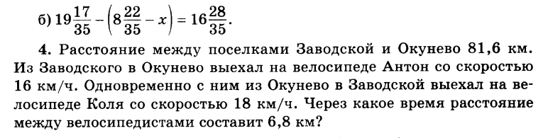
Дополнительное задание (Для тех, кто хочет знать больше)   | Дополнительное задание (Для тех, кто хочет знать больше)
